Урок математики в 1-м классе
по программе «Школа 2000»
Учитель: Баженова Л.М.

Учебник: | Л.Г.Петерсон Математика 1 класс. III часть
Тема урока | Величина. Длина.
Цели урока | - Ввести понятие величины.  - Познакомить с величиной «длина».  3) Сформировать представление о мерах длины.
Планируемый результат обучения, в том числе и формирование УУД | Познавательные УУД: формировать умения самостоятельно выделять и формулировать познавательную цель всего урока и отдельного задания; характеризовать явления и события с использованием чисел и величин; учить выводить общности для целого ряда единичных объектов, обобщать, подводить под понятие; исследовать: находить закономерности, производить классификацию по заданному правилу; находят ответы на вопросы, используя свой жизненный опыт и различную информацию;  используют знаково-символические действия; учить выводить общности для целого ряда единичных объектов, обобщать, подводить под понятие.  Коммуникативные УУД: формировать умение аргументировать свое предложение, убеждать и уступать; формировать умение договариваться, находить общее решение; учить осуществлять взаимоконтроль и взаимопомощь по ходу выполнения задания; учить получать необходимые сведения от товарища; учить понимать возможности различных точек зрения на какой-либо предмет.  Личностные УУД: развитие познавательных интересов, учебной мотивации, толерантности отношений.  Регулятивные УУД: планировать совместно с учителем свои действия в соответствии с поставленной задачей и условиями ее реализации; формировать умение взаимодействовать со сверстниками в учебной деятельности; переносят навыки построения внутреннего плана действий из игровой деятельности в учебную; учить осознанно и произвольно строить речевое высказывание в устной речи; формировать умение адекватно оценивать свою деятельность и деятельность своих товарищей.
Основные понятия | Величина.  Длина.  Мерка. Единичный отрезок.  Мера длины.
Межпредметные связи | Литературное чтение.
Ресурсы | Учебник Л.Г.Петерсон. Математика 1 класс, часть3, стр.1, персональный компьютер, монитор, мультимедийный проектор, экран
Этапы урока | Формируемые  УУД | Деятельность учителя | Деятельность учащегося
Орг. момент | Личностные УУД:  развитие учебной мотивации. | Сегодня мы в путь за наукой пойдем,  Смекалку, фантазию нашу возьмем.  Дорогой с пути никуда не свернем  И знания новые точно найдем. | Эмоциональный настрой
Целеполагание и мотивация | Регулятивные УУД:  в сотрудничестве с учителем учитывают выделенные педагогом ориентиры действия в новом учебном материале | Ребята, вы готовы помочь друг другу в преодолении трудностей, в изучении нового материала?  Тогда улыбнитесь и проверьте, все ли у вас готово к уроку. | Работа с маской настроения.
Актуализация знаний  «Открытие» детьми новых знаний.  - Введение нового понятия «величина».  - Введение нового понятия «мерка».  Измерение длин отрезков. | Познавательные УУД:  исследовать: находить закономерности, производить классификацию по заданному правилу.  Коммуникативные УУД:  формировать умение аргументировать свое предложение, убеждать и уступать.  Регулятивные УУД:  формировать умение взаимодействовать со сверстниками в учебной деятельности.  Познавательные УУД:  находят ответы на вопросы, используя свой жизненный опыт и различную информацию;  используют знаково-символические действия.  Коммуникативные УУД:  учить договариваться, находить общее решение.  Регулятивные УУД:  развитие познавательных интересов, любознательности.  Познавательные УУД:  учить выводить общности для целого ряда единичных объектов, обобщать, подводить под понятие.  Коммуникативные УУД:  учить осуществлять взаимоконтроль и взаимопомощь по ходу выполнения задания.  Регулятивные УУД:  формировать умение планировать свою деятельность, умение взаимодействовать со сверстниками. | Даны геометрические фигуры.  - По каким свойствам эти фигуры можно разбить на части?  - Как еще можно представить число 9?  - Подойдет ли это разбиение к нашим фигурам? Почему?  1) - Какие свойства предметов мы использовали?  - Посмотрев отрывок из мультфильма «38 попугаев», определите о каком свойстве предмета идет в нем речь.  - Чем озадачены герои мультфильма?  Что они измеряли?  2) Работа в парах.  – Перед вами три цветные полоски. Какое задание вы можете предложить?  Вывод:  - Какое свойство полосок использовали при выполнении заданий?  - Какие действия выполняли с полосками?  Свойства предметов, которые можно измерять, сравнивать называются величиной.  - У геометрических фигур, которые мы рассматривали, есть такие свойства?  Знакомство с понятием «мерка»:  Вспомните, как герои мультфильма измеряли длину удава.  - Кто измерял его первым?  - Чем являлась мартышка для удава?  Подвести детей к понятию «МЕРКА».  1) Работа в парах:  - Что необходимо для измерения предметов?  Детям раздаются разные мерки.  - Измерьте данной меркой длину синей и зеленой полосок.  Запись на доске:  С = 4ч  З = 2ж  - Какая полоска оказалась длиннее?  - Вы уже сравнивали эти полоски. Что можете сказать об их длине? Почему результаты разные?  Какой вывод можно сделать?  Выполнение задания №1 учебника.  - Назовите мерку при измерении длин отрезков.  Мерку по-другому называют единичным отрезком.  - Запишите сколько раз каждый единичный отрезок укладывается в данном отрезке АБ.  - Почему получилась разная длина отрезка?  - Какая мерка отложилась меньше всего в отрезке?  - А какая больше всего?  Сделайте вывод. | Дети называют свойства фигур (размер, форма, цвет) и записывают равенства.  9 = 1+ 8  9 = 6 + 3  9 = 7 + 2  - Запись равенства  9 = 4 + 5  и высказывание детьми своих мнений.  Перечисление свойств предметов.  Ответы детей.  (Герои мультфильма измеряют длину удава.)  1) Дети предлагают сравнить эти полоски по длине.  Запись:  К > З  С = З  С < К  Ответы детей на поставленные вопросы.  Определение такого свойства как размер.  Ответы детей. (мерка)  На данном этапе проходит поисково-исследовательская деятельность  Выполнение задания детьми.  Открытие:  Сравнивать предметы можно, если они измерены одинаковыми мерками.  Вписывают результаты измерений.  Отвечают на поставленный вопрос. (разные единичные отрезки)  Вывод детей:  Чем меньше мерка, тем большее количество раз она откладывается в измеряемом отрезке.
Единицы измерения длины  Физкульт  минутка  Знакомство со старинными мерами длины.  Сантиметр – единица длины.  Повторение и закрепление пройденного.  Игра:«Угадаем - посчитаем»  Данный этап урока способствует духовно-нравственному воспитанию детей  Итог урока.  Рефлексия. | Познавательные УУД:  учить устанавливать аналогии.  Регулятивные УУД:  переносят навыки построения внутреннего плана действий из игровой деятельности в учебную  Личностные УУД  На данном этапе проходит здоровьесберегающая технология  Познавательные УУД:  учить получать информацию из дополнительных источников.  Регулятивные УУД:  формировать умение учиться и способность к организации своей деятельности.  Коммуникативные УУД:  учить получать необходимые сведения от товарища.  Познавательные УУД:  учить осознанно и произвольно строить речевое высказывание в устной речи.  Регулятивные УУД:  умение принимать цель урока и следовать ей в учебной деятельности.  Коммуникативные УУД:  учить понимать возможности различных точек зрения на какой –либо предмет.  Познавательные УУД:  учить кодировать с помощью знаков и символов условия задачи, считывать информацию, использовать наглядные модели(чертежи).  Регулятивные УУД:  учить осознанно и произвольно строить речевое высказывание в устной речи.  Коммуникативные УУД:  формировать способность сохранять доброжелательное отношение друг к другу в учебной деятельности.  Регулятивные УУД:  Формировать умение адекватно оценивать свою деятельность и деятельность своих товарищей. | - Обратите внимание: рядом с цифрой стоит буква. Что она обозначает?  Да, можно сказать название мерки. Поэтому такие числа называют именованными.  - Вспомните сказку Г.Остера «38 попугаев» (показ слайда)  - Чем измеряли удава?  - Почему в попугаях удав оказался длиннее?  «Мы считали»  Мы считали и устали.  Дружно все и тихо встали.  Ручками похлопали,  раз-два-три.  Ножками потопали,  раз-два-три.  И еще потопали  и дружней похлопали.  Сели, встали,  и друг друга не задели,  Мы немножко отдохнем  и опять считать начнем.  -В старину чем пользовались люди для измерения?(Слайд)  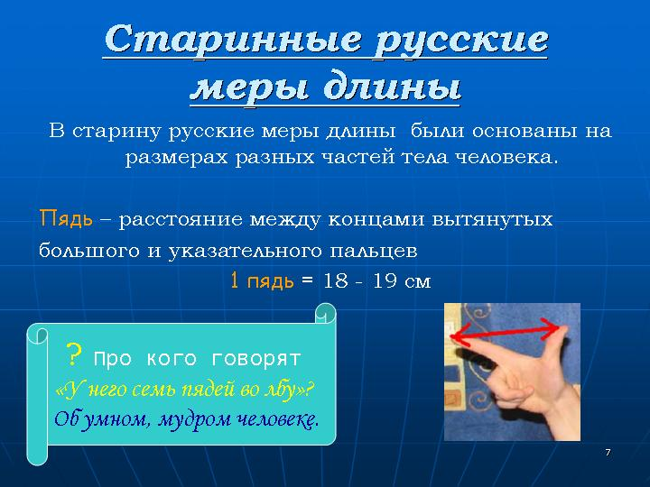  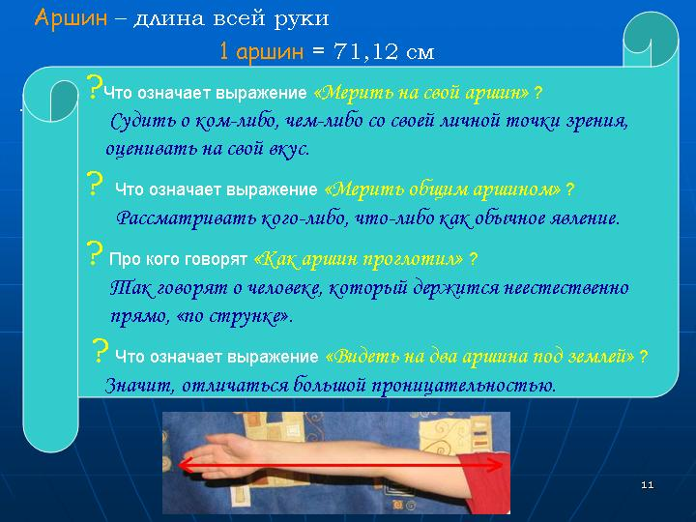  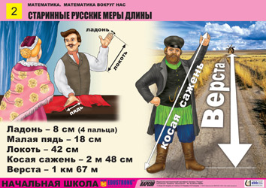  - Рассмотреть рисунки в учебнике на странице 1.  - Какие еще единицы измерения изобразил художник?  - Что они обозначают?  - Какую сажень показывает Буратино?  - Давайте измерим ширину класса с помощью шагов.  - Почему результат измерения разный?  - Как же быть?  Одной из них является сантиметр.  Работа по учебнику: стр.1 №3  - Так что же такое САНТИМЕТР?  С помощью чего вы будете измерять длину отрезка АБ?  - Линейка – это что? (Слайд)  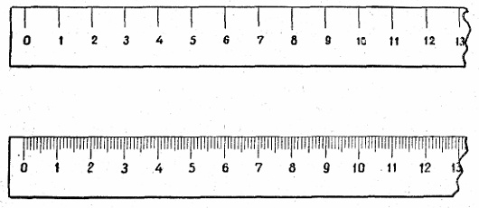  - В жизни нам часто приходится измерять длину предметов. Какими инструментами мы пользуемся? (Слайд)  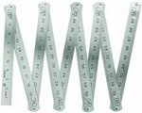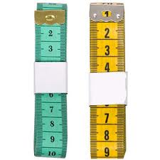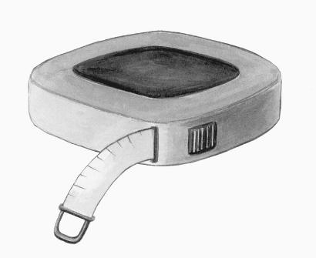  - Как вы будете пользоваться линейкой, измеряя длину отрезка? (Слайд 4)  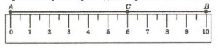  Составление алгоритма измерения длины отрезка. (слайд) 1) Приложить линейку к отрезку. 2) Совместить один конец отрезка с нулем на шкале линейки. 3) Найти на линейке число, соответствующее второму концу отрезка. 4) Назвать (или записать) ответ.  1) Работа с учебником.  Стр.1 № 4  2) Построение отрезков заданной длины. КМ = 4 см, ОБ = 7 см, СН = 3 см  1)Появилась девочка в чашечке цветка, И была та девочка Чуть больше ноготка. В ореховой скорлупке та девочка спала И маленькую ласточку от холода спасла. - Как звали девочку? Покажите какой она была.  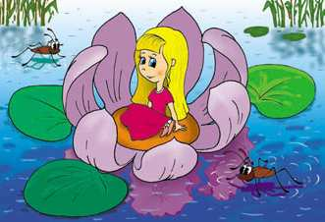  2) Скачет лошадь не простая, Чудо грива золотая, По горам парнишку носит, Но никак его не сбросит. Есть у лошади сынок, Удивительный конек По прозванью………. – Кто вспомнит рост Конька-Горбунка? - Сколько это сантиметров? 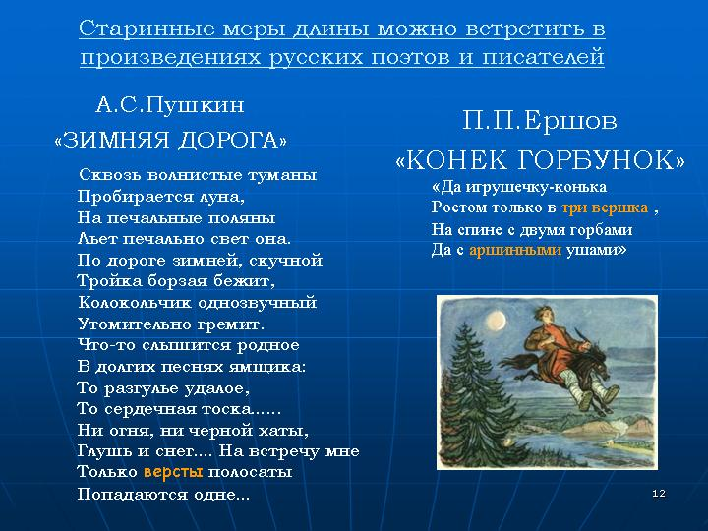 - Уши Конька были с аршин. А сколько это сантиметров?  - О какой единице измерения идет речь в стихотворении А.С.Пушкина?  - На уроке не скучали, много нового узнали. Какими открытиями вы поделитесь дома?  Вспомните свои впечатления на уроке. Закончите предложения:  Я работал на уроке.  Я работой каждого ученика.  Я испытывал затруднения, когда | Ответы детей.(название единичного отрезка)  Ответы детей. (Мартышками, слонами, попугаями  Ответы детей.  Записывают в тетрадях:  У = 6М  У = 2С  У = 38П  Ответы детей сопровождаются демонстрацией слайдов.  Подготовленные сообщения детей.  Малые старинные русские меры длины - пядь и локоть.  Пядь, пядень(или четверть) - одна из самых старинных мер длины. Название происходит от древнерусского слова"пясть", т.е. кулак или кисть руки. Различают пядь малую- расстояние между концами вытянутых большого и указательного пальцев, что составляет около 18 см, и пядь великую- расстояние от конца вытянутого мизинца до конца большого пальца, 22-23 см.  Название ПЯДЬ происходит от древнерусского слова "пясть", т.е. кисть руки. Одна из самых старинных мер длины (c 17-го века "пядь" заменили на "четверть аршина")  Синоним "четверти" - "четь".  Большая пядь равна половине длины локтя = 22-23 см  До настоящего времени говорят: «Не отдать ни пяди земли», подразумевая не отдать, не уступить даже самой малой части своей земли. Об очень умном человеке часто говорят: «Семи пядей во лбу».  Локоть - это расстояние от конца вытянутого среднего пальца руки до локтевого сгиба (размер локтя колебался в пределах от 38 см до 46 см и соответствовал двум пядям). Сохранилась поговорка: «Сам с ноготок, а борода с локоток».  Большими единицами измерения были простая сажень- расстояние между большими пальцами вытянутых в противоположные стороны рук человека (равнялась примерно 152 см и состояла из 4 локтей или 8 пядей); маховая сажень - расстояние между кончиками средних пальцев вытянутых в противоположные стороны рук человека среднего роста (равнялась примерно 176 см); косая сажень- расстояние от пальцев правой (левой) ноги стоящего человека до конца пальцев вытянутой по диагонали левой (правой) руки (примерно 216 см).  И сейчас говорят: «Видеть на сажень сквозь землю» (отличаться большой проницательностю, «косая сажень в плечах» (так говорят о рослом, плечистом человеке), «ты от дела на пяденьку, а уж оно от тебя на саженьку».  Большие расстояния в старину измерялись верстами (другое название поприще) - отсюда и выражения «мерить версты», т. е. ходить пешком на большие расстояния. В переводе на современную систему мер верста межевая равна примерно 2 км, сажень -216 см, аршин - 72 см, а вершок - 5 см  На данном этапе проходит поисково-исследовательская деятельность  Два ученика измеряют шагами ширину класса. Устанавливают, что результат получился разный.  Ответы детей: длина шага у ребят разная.  Нужна одна мерка.  Ответы детей:  единица измерения длины.  Перечисление инструментов для измерения сопровождается показом слайдов.  - Строительный метр.  - Сантиметровая лента.  - Рулетка.  Комментарии детей, где используется данный инструмент.  Определяют длину отрезка АБ  Измеряют и записывают длины отрезков.  Построение отрезков в рабочих тетрадях.  На данном этапе проходит здоровьесберегающая технология  - Конек -Горбунок  - 3 вершка  Выполнение действия:  5см + 5см + 5см = 15 см  - 72 см

-

